Презентация по устному народному творчеству.

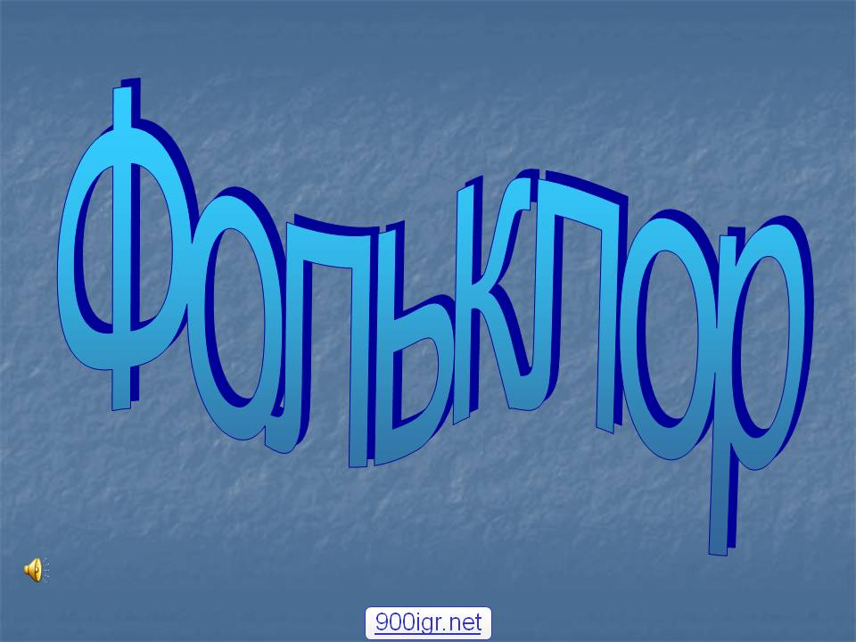

Автор: воспитатель
Гомзикова Алла Евгеньевна.

г. Сланцы 2012г.
Задачи
- Знакомить детей с окружающим миром – природой (растения, животные, птицы); с укладом жизни и быта русского народа.
- Совершенствовать диалогическую и монологическую речь.
- Воспитывать эстетические чувства при знакомстве с образцами устного народного творчества .
- Формировать предпосылки поисковой деятельности, интеллектуальной инициативы, положительного настроя на организованную учебную деятельность.

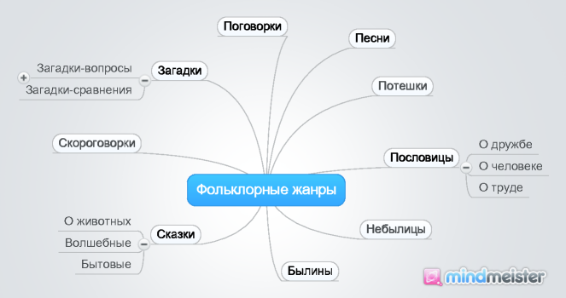

Виды детского фольклора.

Детский фольклор делится на несколько групп:
«Поэзия пестования» («материнская поэзия») - колыбельные песни, пестушки, потешки, прибаутки
Календарный - заклички и приговорки
Игровой - игровые припевы и приговоры, жеребьёвые скороговорки, считалки, дразнилки, поддёвок ,перевёртыши.
дидактический - скороговорки, загадки, пословицы и поговорки.

Поэзия пестования
(материнская поэзия)

В системе жанров детского фольклора особое место занимает «поэзия пестования», или «материнская поэзия». Сюда относятся колыбельные песни, пестушки, потешки, прибаутки, сказки и пес ни, созданные для самых маленьких
«Поэзия пестования» связана с воспитанием маленьких детей, с заботой и уходом за ними.
Колыбельные песни (от слова «байки» - «баять, говорить, шептать, заговаривать») – произведения устного народного творчества, песни, помогающие укачать, усыпить ребёнка.

Баюшки-баю!
Сохрани тебя
И помилуй тебя
Ангел твой –
Сохранитель твой.
От всякого глазу,
От всякого плачу,
От всех скорбей,
От всех напастей:
Баю-баю-баю-бай,
Спи, мой милый, засыпай.

Пестушки
Пестушки («пестовать» - «нянчить, растить, ходить за кем-либо, носить на руках, воспитывать») – короткие стихотворные приговоры, которыми сопровождают движения младенца в первые месяцы жизни. Пестушки (от слова «пестовать» - воспитывать) связаны с наиболее ранним периодом развития ребенка. Мать, рас пеленав его или освободив от одежды, поглаживает тельце, разги бает ручки и ножки, приговаривая, например:

Потягушки-потягунушки,
Поперёк-толстунушки,
А в ножки - ходунушки,
А в ручки - хватунушки,
А в роток - говорок,
А в голову - разумок.

Таким образом, пестушки сопровождают физические процедуры, необходимые ребенку. Их содержание и связано с определенными физическими действиями. Набор поэтических средств в пестушках также определен их функциональностью. Пестушки лаконичны. «Сова летит, сова летит», - говорят, например, когда машут кистями рук ребенка. «Птички полетели, на головку сели», -ручки ребенка взлетают на головку. И так далее. Не всегда в пестушках есть рифма, а если есть, то чаще всего парная. Организация текста пестушек как поэтического произведения достигается и многократным повторением одного и того же слова: «Гуси лете ли, лебеди летели. Гуси летели, лебеди летели...»

Потешки
Потешки – песни, сопровождающие игры ребенка с пальцами, ручками, ножками.
Сорока-белобока кашу варила, деток кормила…

Потешки - более разработанная игровая форма, чем пестушки. Потешки развлекают малыша, создают у него веселое настроение. Как и пестушкам, им свойственна ритмичность:

Тра-та-та, тра-та-та,
Вышла кошка за кота!
Кра-ка-ка, кра-ка-ка,
Попросил он молока!
Дла-ла-ла, дла-ла-ла,
Кошка-то и не дала!

Иногда потешки только развлекают (как приведенная выше), а порой и наставляют, дают простейшие знания о мире. К тому времени, когда ребенок сможет воспринимать смысл, а не только ритмику и музыкальный лад, они принесут ему первые сведения о множественности предметов, о счете. Маленький слушатель по степенно сам извлекает такие знания из игровой песенки. Иными словами, она предполагает известное умственное напряжение. Так в его сознании начинаются мыслительные процессы.

Прибаутки
Прибаутки – песенки, напоминающие маленькие сказочки в стихах.

Дили-дили-дили-дон, загорелся кошкин дом.
Кошка выскочила, глаза выпучила,
Бежит курочка с ведром, заливает кошкин дом.

Петя-Петя-Петушок, золотой гребешок,
Масляна головушка, шёлкова бородушка,
Что ты рано встаёшь, деткам спать не даёшь?

Прибауткой называют небольшое смешное произведение, высказывание или просто отдельное выражение, чаще всего рифмованное. Развлекательные стишки и песенки-прибаутки существуют и вне игры (в отличие от потешек). Прибаутка всегда динамична, наполнена энергичными поступками персонажей. Можно сказать, что в прибаутке основу образной системы составляет именно движение: «Стучит, бренчит по улице, Фома едет на курице, Тимошка на кошке - туды ж по дорожке».

Календарный детский фольклор.

К календарному детскому фольклору относятся такие жанры, как
заклички и приговорки (эти термины были введены известным ученым-лингвистом Г.С.Виноградовым).

Заклички («закликать» - «звать, просить, приглашать, обращаться») – обращения к солнцу, радуге, дождю, слова которых выкрикиваются хором нараспев.

Радуга-дуга, не давай дождя,
Давай солнышка-колоколнышка.

Приговорки – обращения к живым существам (к мыши, улитке, жучкам), произносимые каждым ребенком поодиночке.

Божья коровка, улети на небко,
Там твои детки кушают конфетки.

Заклички по своему происхождению, связаны с народным календарем и языческими праздниками. Это относится и к близким к ним по смыслу и употреблению приговоркам. Если первые содержат обращение к силам природы - солнцу, ветру, радуге, то вторые - к птицам и животным. Эти магические заклинания перешли в детский фольклор благодаря тому, что дети рано приобщались к труду и заботам взрослых.
Игровой детский фольклор.

Игровой детский фольклор представлен такими жанрами, как
игровые припевы и приговоры, жеребьёвые скороговорки, считалки, дразнилки, поддевки, перевертыши.

Игровые припевы, приговоры – рифмованные стишки, содержащие условия игры, начинающие игру или связывающие части игрового действия.
Значение игровых припевов, приговоров – прививают любовь и уважение к существующему порядку вещей, учат правилам поведения.

У медведя во бору грибы, ягоды беру,
А медведь не спит и на нас глядит.

«Да» и «нет» не говорите,
Чёрно с белым не носите,
Букву «Р» не выговаривайте.
Жеребьёвая скороговорка – рифмованное обращение к «маткам», с целью разделения на команды.

Наливное яблочко или золотое блюдечко?
Считалка – рифмованный стишок, состоящий из придуманных слов с подчёркнуто строгим соблюдением ритма.
Считалками называют веселые и ритмичные стишки, под которые выбирают ведущего, начинают игру или какой-то ее этап. Считалки родились в игре и неразрывно с нею связаны.
Таря-Маря в лес ходила,
Шишки ела, нам велела,
Мы шишки не едим,
Таре-Маре отдадим.

Дразнилка – рифмованное прибавление к имени.
Архип – старый гриб.
Андрей – воробей, не гоняй голубей,
Гоняй галочек из-под палочек.
Мишка-кубышка, Около уха - шишка.

Поддёвка – малый фольклорный жанр юмористического содержания, основанного на игре слов.

Скажи двести.
Двести.
Голова в тесте!
-Скажи петух.
-Петух.
-Ты протух!

Дидактический фольклор.
Цель дидактического детского фольклора – воспитание и развитие детей, передача им накопленного опыта, вооружение знаниями, необходимыми для взрослой жизни.
К жанрам дидактического фольклора относятся скороговорки, загадки, пословицы и поговорки.
Скороговорка – быстрое повторение труднопроизносимых слов и фраз.
Значение скороговорок – постановка четкой дикции.

От топота копыт пыль по полю летит.

Проворонила ворона воронёнка.

Загадка – жанр фольклора, в котором указывается на отличительные признаки и свойства, присущие только загадываемому предмету. Обычно предполагается как вопрос для отгадывания.
Значение загадок – развивают ум, дают возможность точно определять предмет.
Художественное своеобразие загадок:
олицетворение - наделение неодушевленных предметов качествами живых существ:
Сидит девица в темнице, а коса на улице.

разные формы сравнения: прямое, косвенное, отрицательное.

Сравнение – форма поэтической речи, основанная на сопоставлении одного явления или предмета с другим.
Прямое сравнение: Длинна, как дорога,
Коротка, как блоха (жизнь)

Я, как песчинка, мал и землю покрываю,
Я из воды, и сам её рождаю.
Как пух, лежу я на полях,
И, как алмаз, блещу при солнечных лучах (снег)

Косвенное сравнение: Золотое решето чёрных домиков полно.
(подсолнух)

Отрицательное сравнение: Не рубашка, а сшита.
Не человек, а разговаривает.(книга)

Строение загадок:
загадка - краткое сообщение из одного предложения:
Стоит Антошка на тонкой ножке.
загадка – рассказ:

Шла девка с гор, несла на себе семь кож,
а как её раздевали, все над ней рыдали (лук)

загадка – описание:
Хвост с узорами, сапоги со шпорами. (петух)
загадка – вопрос:

Кто родится с усами? (кот)
загадка – задача:

Сидит в комнате по углам по кошке, напротив каждой кошки – кошка. Сколько всего кошек?

Пословица – меткое народное изречение, состоящее обычно из двух частей, вторая часть поясняет первую.

Волков бояться – в лес не ходить.

Хочешь кататься – люби и саночки возить.

Поговорка – меткое изречение, лишенное поучительного смысла.

Дело мастера боится.

Цыплят по осени считают.

